 |  | 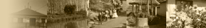

2006. november 22. 17:13 Cecília

Településünk bemutatkozik | Térkép | Műemlékek | Testvérváros(ok)

Településünk testvérfaluja az Erdélyben található Maros megyei
Búzásbesenyő.
Rövíd története:
1349-ben Beseneu néven írják (Györffy III, 548).
Középkori templomról nincs adat, de 1724-ben a katolikusok azon a címen kísérlik visszaszerezni a templomot, hogy egykor katolikus volt. 1724-ben vissza is foglalják, de hét nap múlva a reformátusok fegyveresen szerzik vissza. Három nap múlva újra a katolikusoké, de a gubernium a reformátusok javára dönt (Schematismus 1882, 133).
1785-tõl kis fakápolnát építenek Horváth Miklós birtokán, Szent Kereszt tiszteletére. 1976-ban Petres Károly plébánossága idején szép, nagy templommá bõvítik. 1965-ig Kerelõszentpál filiája volt. Ekkor lesz önálló plébánia Dr. Jakab Antal szervezésében.
Katolikus iskolája volt 1800-tól. 1948-ban államosítják.
(Forrás: http://www.hhrf.org/gyrke/Sematizmus/kukullo/buzasbes.html)

Bővebb történeti leírás:
Búzásbesenyő rövid története

"… Búzás Besenyő, mely előnevét onnan kapta-nyerte, hogy ott igen sok és híres búza terem…"
Orbán Balázs/ Székelyföld leírása, V. kötet

Búzásbesenyő kialakulásának folyamata nem ismert teljes mértékben. A falu a Maros középső szakaszán, a folyóba balról beszakadó Besenyő patak völgyébe, Marosvásárhelytől mintegy 20 km-re délnyugatra található.
Neve a besenyőkhöz kapcsolódik. Régészeti ásatások XI-XII sz-i Árpádházi településről árulkodnak. Búzásbesenyő esetében besenyőkre utal a falú megnevezése, továbbá a múlt századi térképeken feltüntetett Besenyő-hegy, Besenyő-patak, Borotna (Borotva), Kotorna, Domakló és más név alakok. Bizonyos, hogy neve Beseneu formában először egy 1349. július 7-én kelt adománylevélben jelenik meg. Az adománylevél szerint a gyulafehérvári Káptalan beiktatja Jövedicsi Jakab fiát, Petőt (Petheu) Szentpáli Csepán (Chepan) János, Tamás és Mihály nevű fiaitól tizenhat és fél jó ezüst márkáért vett Besenyő birtokába.
Besenyő első említése utáni évszázadokban jobbágytelepülés volt. Birtokosai sorra váltogatták egymást kisebb nagyobb birtokrészekkel.
A falu népességére vonatkozó adatok csak a XVIII. századból maradtak. Az 1786-ban megejtett népszámlálás szerint 113 család, azaz 566 személy él itten.
A település népesedése a XVIII- XIX. században felgyorsult, a második világháború után lelassult. A legszámottevőbb népességcsökkenésre 1990-92 között került sor, amikor sokan elhagyták nemcsak szülőfalújukat, hanem szűkebb hazájukat is.
Besenyő megmaradt napjainkig vegyes (magyar-román) lakosságú településnek. 1995 május eleji nem hivatalos felméréskor az összlakosság 1105 személy, amelyből 861 magyar, vagyis 77, 92%, 205 román (18, 55%) és 39 cigány (3, 52%).
E település lelki alkatát, szokásait, erkölcsét és szellemi arculatát alapvetően határozza meg az összetartás. Napjainkban Búzásbesenyőben három templom (Római Katolikus, Református és Görög Keleti), egy általános iskola óvodával, orvosi rendelő gyógyszertárral és egy művelődési otthon található.

2005 júliusában megtörtént a helyi általános iskola névadása. Új neve: "Búzásbesenyői Dósa Dániel Általános Iskola".
Rövíd életrajz:
Dósa Dániel- (Makkfalva, 1821. jan. 30. - Búzásbesenyő, 1889. szept. 25.): író, újságíró. A marosvásárhelyi ref. főisk.-n tanult. 1844-ben ügyvédi oklevelet szerzett. 1868-tól a marosvásárhelyi ítélőtábla, 1872-től a Kúria bírája. Versei, elbeszélései és ellenzéki szellemű politikai cikkei 1840-től kezdve jelentek meg az erdélyi és mo.-i újságokban és folyóiratokban. 1848. júl.-nov.-ben a kolozsvári Ellenőr, 1859-68-ban a Kolozsvári Közlöny szerk.-je. A szakfolyóiratokban jogtudományi tanulmányokat is közzétett. - F. m. Zandirhám (eposz, Kolozsvár, 1858); D. D. versei (Kolozsvár, 1859); Kornizs Ilona (r., Pest, 1859); Boronkay Margit (r., Kolozsvár, 1860); Oláh Judit (r., Kolozsvár, 1863); Az északi fény (r., Kolozsvár, 1863). - Irod. Arany János: D. D. Zandirhám (Hátrahagyott prózai dolgozatai, 1900); Kristóf György: D. D. elbeszélő költészete (Bp., 1938); Kristóf György: D. D. lírája (Irod. tört. 1939).
(Forrás: http://www.kereso.hu/yrk/Ryrgenwm/3420)

Bővebb iskolatörténet:
A búzásbesenyői Dósa Dániel Általános Iskola rövid története

Az iskola történetét négy szakaszra oszthatjuk. Az első szakasz a feudalizmus korát öleli fel és az Eötvös féle iskolareformig tart; a második az 1868- 1918 közötti ötven év; a harmadik az 1918 és 1948 közötti harminc év; míg a negyedik időszak 1948-tól napjainkig tart. Az oktatás első jelei az 1500 évekre nyúlik vissza. Ez a tény nem meglepő, hiszen a szomszédfalvak oktatásának kezdete is korai (Lukafalva 1577, Székelykövesd 1591 ).
1. 1545/ 1553 között Besenyői József deák, tiltó leveleket bocsátott ki:
1545- Bessenew-i József deák Bethlen Farkas nevében tiltja a (Kolozsvári vagy Besztercei) klarissza apácákat attól, hogy eladják György barát Wáradi püspök, kincstartó és erdélyi helytartó Wywari várához azokat a Thwson és Thomb (kolozsvári) birtokbeli részeket, amelyeket Bethlen Farkas és Erdélyi János ajándékozott neki".
1553 december 12- Bessenyew-i József deák tiltja Chegghedy Antalt, feleségét Magdolnát és fiát, Boldizsárt Bessenyew határán (Kykellev vármegye) lévő szántói, szénafüvei, erdői elfoglalásától". A fentiek szerint József deák hivatali beosztása komoly iskolázottságot követelt, melynek alapjait valószínűleg szülőfalújában, Búzásbesenyőben szerezte meg. Nincs bizonyíték, hogy ekkor szervezett iskola lett volna, de oktatás igen, ahol a pap töltötte be a tanító szerepét. A XVII század második felétől több Besenyei diákról tudunk, akik a nagyenyedi és marosvásárhelyi református kollégiumokban tanultak, útravalót pedig Besenyőből kaptak.
Ezekben az időkben lépett érvénybe az a rendelkezés, hogy minden gyereknek 6-tól 13 éves koráig kötelező iskolába járnia. A besenyői református egyházi jegyzőkönyv utal arra, hogy az iskola, a papilak mögött áll. 1835-ben a tanító Káli Benjamin, akinek "bérfája" (fizetése) 6 magyar forint és a szülők által juttatott "kepe", természetbeli juttatás volt.
Az iskola egy teremből állt szalmával fedve, évi meszelését, javítását az egyház biztosította. Az iskola 1851-es költségvetésében szerepel a kréta 1 forint, iskolai asztal 6,90 forint, fekete tábla 4,80 forint, 10 betűtáblázat 1,20 forint, iskolai padok 14,40 forint értékben. A tanító fizetése 8 forint volt, ami 1859-ben 12 forintra emelkedett.
2. Az 1868-ban közzétett Eötvös féle törvény új alapokra teszi a népiskolai oktatást, kötelezővé teszi a 6- 12 éves gyerekek iskolai oktatását. A református iskolát 1870-ben ellátják bútorzattal, tanszerekkel, falitáblákkal, padokkal. Ez is bizonyítja, hogy a gyerekek jobb körülmények között tanulhattak az akkori állapotokhoz viszonyítva.
1871-ben bevezetik az "ismétlőiskolát", heti két alkalommal a nagyobb tanulók számára, és bevezetik a félévenkénti nyilvános vizsgát.
A jelenlegi iskola nevét viselő Dósa Dániel 1821 január 30-án született, Makfalván. Birtoka és kúriája volt Besenyőben. Itt is hunyt el 1889 szeptember 25-én, a helyi temetőben nyugszik.
Jegyzőként működött, majd 1849-ben Szemere Bertalan forradalmi kabinetjének a titkára, 1860-ban Marosszék királybírója, majd a marosvásárhelyi büntetőtanács bírájaként működik. Irodalmi munkásságot fejtett ki: regényeket, röpiratokat, tanulmányokat és hírlapi cikkeket írt. Végrendeletében minden vagyonát a református egyházra hagyta, és kijelentette, hogy birtokán iskolát létesítsenek és birtoka jelenleg is az iskolának ad helyet.
Az 1907-1908-as iskolai évtől a református iskola magyar állami elemi népiskola lett. 1910-ben két iskola működik a faluban, a Római Katolikus és a magyarnyelvű állami elemi népiskola 51 tanulóval. 1918-19-es iskolai évben a "spanyol járvány" miatt néhány hónapig szünetel a tanítás. 1919 szeptember 5-én a magyar állami népiskola átadja a román állami iskolának a pénztárnaplót 4 korona egyenleggel.
1869-től létezett katolikus iskola a helységben, 1900-tól pedig román nyelvű görög katolikus iskola is egy külön faépületben.
3. 1919 november 28-án az új román igazgató- tanító, Pompeiu Stoica nyítja meg a tanévet új szabályokkal, pl.: nincs karácsonyi szünidő. Ekkor a katolikus iskolában 81 tanuló tanult. A református iskola újraszerveződik, de más épületbe kell költöznie. 1926-ban az állami iskola magyar és román tagozatra válik. A diákok létszáma 1926-ban: román iskola létszáma 31, a magyar iskola létszáma 75, a katolikus iskola létszáma 93.
1934-ben iskolaépítésre megszavaznak 27 ezer lejt, ekkor már égetik a 30.000 téglát. 1934 október 15-én átadják az állami iskola második termét.
4. 1948-ban az államosítás következtében az egyházi iskolák is egyetlen állami iskolába tömörülnek. 1959-60-as tanévben újra kezdődik az elemi oktatás felső tagozaton, amely hét osztályból állt. 1959-60-as tanévben 142 magyar és 22 román diák tanult az állami iskolában.
Az 1970-es években új iskolát kezdtek építeni, amely 1974-ben fejeződött be. 1980-90-es években több tanár fordult meg az iskolában, de néhányan tartósan maradtak. A jelenlegi tantestület jelentős részét helybéli származású tanárok, tanítók teszik ki. Munkájukat segítik a helybéli lelkészek is.

Bibliográfia
A Maros megyei magyarság történetéből,
Tanulmányok, II. kötet, Marosvásárhely, 2001, 341. old
Nagyenyedi diákok, Jakó Zsigmond, Juhász István, 1662-1848, Bukarest, 1979.
Búzásbesenyő, Pál Antal Sándor, Marosvásárhely, 1995.
Révai Nagy Lexikon, V kötet, 711. old, Budapest
Marosvásárhelyi református kollégium diáksága 1653- 1848, Tonk Sándor, Szeged, 1994

Szerk.Megj.: a településsel kapcsolatos bővített adatok Hölgyes Pál segítségével kerültek feltöltésre.
Fényképek a településről
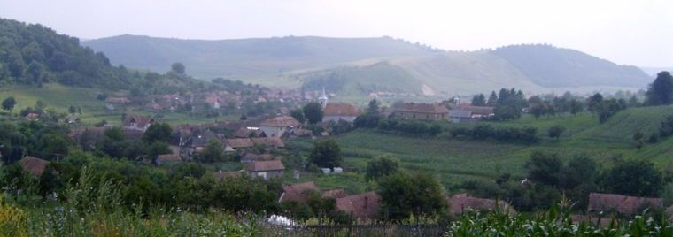
A falu a temető dombjáról
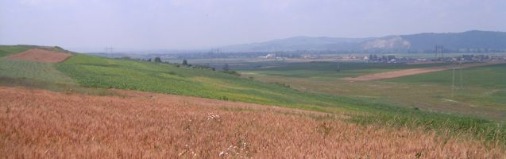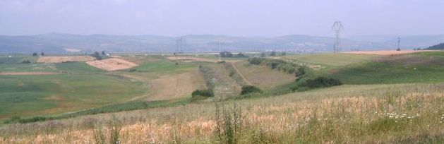
A mezők
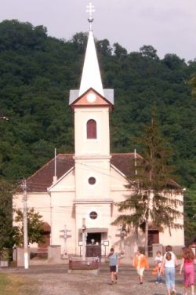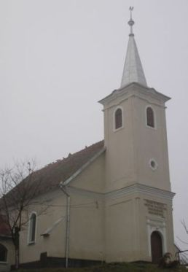
A római katolikus és a református templomok
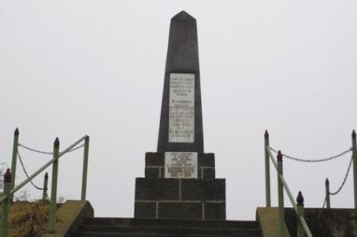
A hősök sírja
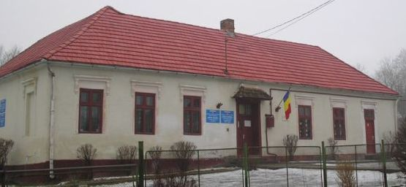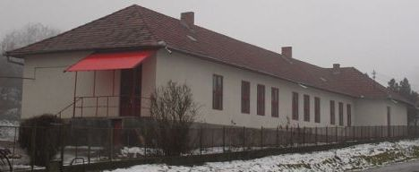
Az iskola régi és új épülete

Ha szeretnéd véleményed, ötleted megosztani másokkal is: Irány a Fórumra.

Ez az önkormányzati honlap az Informatikai és Hírközlési Minisztérium támogatásával készült.

